**函数与导数双基梳理**



一、导数的概念

1.平均变化率

（1）函数在上的平均变化率为，其几何意义是点和两点间割线的斜率，物理意义：平均速度

（2）等价定义：函数在上的平均变化率为，其几何意义是点和两点间割线的斜率.

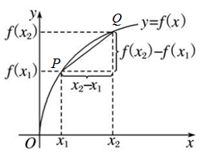

2.导数的概念

（1）函数在处的导数定义：

几何意义：函数在点处的切线斜率.

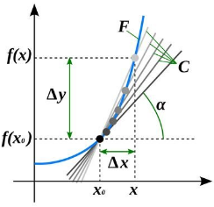

（2）函数的导函数定义：

几何意义：函数在每一点处的切线斜率.

（3）和关系：是变量，是常量，和是特殊与一般的关系.其联系为

（4）的一些等价定义

； 等等.

二、基本初等函数的导数公式

1.常数函数导数公式：若（为常数），则

比如；等等

2.幂函数导数公式

若，则，常见幂函数导数公式：

（1）若，则

（2）若，则

（3）若，则

3.指数函数导数公式

（1）若，则；

（2）若，则（可以通过后面这个记住前面这个）.

注意幂函数的自变量在底数，定义域随着的变化而变化，指数函数的自变量在指数，定义域为.

4.对数函数导数公式

（1）若，则；

（2）若，则（可以通过后面这个记住前面这个）.

5.三角函数导数公式 

（1）若，则

（2）若，则

三、导数的四则运算

1. 若，则；

2. 若，则；

3. 若，则；

4. 若，则

四、由基本初等函数复合而成的复合函数求导

（1）若，则

（2）若，则

五、导数的应用

（一）导数与函数的单调性

1.函数在上单调递增（个别处为0）对恒成立；

2.函数在上单调递减（个别处为0）对恒成立.

3. 函数的所有问题要在定义域上考虑，单调区间是定义域的子区间.

4.单调区间一般不能用并集，定义域、值域、解集、取值范围可用并集.

5.含有字母的二次三项式一般来说可以因式分解

（二）导数与函数的极值

1.极点与极值

（1）若，且，，则是极大值，是极大值点.

（2）若，且，，则是极小值，是极小值点.

强调：（1）若函数在处取得极值，则，反之，若，则函数在处不一定取得极值.所以是取得极值的必要不充分条件.

（2）极值点是一个实数（就像函数的零点是一个实数，而不是一个点），对应坡峰、坡谷的横坐标，极值对应坡峰、坡谷的纵坐标

2.求在上的最值

比对函数的各极值和端点值，最大的叫最大值，最小的叫最小值.

3.三次函数的图像和性质：以为例

，.令，则

（1）当时，在上单调递增；当时，有两个相异实根，且在上，上，单调递增.

（2）若或，则函数有唯一零点；若或，则函数有且只有两个零点；若且，则函数有三个零点.

（3）函数的对称中心，也叫的拐点.

（4）过平面上一点作曲线的切线，令拐点处的切线为，如图所示

则①切线有且只有一条点在I或III或拐点处

②切线有且只有两条点在上或直线上（除去拐点）

③过可作三条切线点在II或IV处

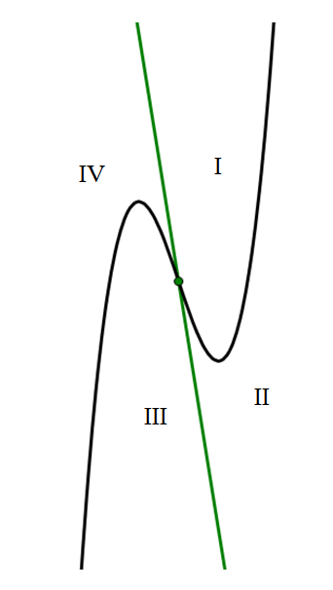

六、函数与导数的综合问题

导数中函数的构造问题

1.导数问题中已知某个含不等式，往往可以转化为函数的单调性，我们可以根据不等式的形式构造适当的函数求解问题，构造函数的关键是抓住两个函数相乘或相除的求导法则.

2.利用导数研究不等式恒成立（能成立）问题的常见求解策略

（1）参变分离：完全分离，函数最值；部分分离，化为切线.

常用切线放缩： ，，，（注意整体思想的应用）

（2）压缩范围法（特殊值法）：必要性探路，再证充分性.

（3）反客为主（主元变更）：含参含变量问题转化为单变量问题.

（4）换元分离，简化运算（5）指对同构，简化运算.

（6）函数最值，分类讨论.

3.利用导数证明不等式

（1）待证不等式的两边含有同一个变量时，一般地，可以直接构造“左减右”的函数，利用导数研究其单调性，借助所构造函数的单调性即可得证.（2）化归转化为不等式恒成立问题

4.利用导数研究含参函数的零点问题

（1）函数的零点，转化为函数图像与轴交点的横坐标，主要是应用分类讨论思想，其本质就是在含参单调性的基础上再判断函数零点个数问题.

（2）参变分离，即由分离参数，得，转化为研究与图像的交点问题.

5.导函数的隐零点问题

      有一种零点客观存在，但不可解，然而通过研究其取值范围，利用其等量关系实现消元、换元以及降次达到解题的目的，这类问题就是隐零点问题.

（1）​不含参函数的隐零点问题

已知不含参函数，导函数方程的根存在，却无法求出，设方程的根为，则①有关系式成立.②注意确定的合适范围.

（2）含参函数的隐零点问题

已知含参函数，其中为参数，导函数方程的根存在，却无法求出，设方程的根为，则①有关系式成立，该关系式给出了的关系②注意确定的合适范围，往往和的范围有关.

6.函数极值点偏移问题常见求解策略

（1）构造对称函数

（2）运用对数均值不等式

【对数均值不等式】若且，则

（3）齐次https://mmbiz.qpic.cn/mmbiz_png/Qy0uICKnbOluBsfQxzfGSXfa7nJBHjlzcWAaYN3SSMoOjicdVAbNicwbhv47gtbO8ic0hicdbxWibn49SIAtVFEzOuw/0?wx_fmt=png换元https://mmbiz.qpic.cn/mmbiz_png/Qy0uICKnbOluBsfQxzfGSXfa7nJBHjlzbo9fpD6ktUqHxcBibwVibCzpp1Nib05ibRpgfgYO4eytFsfibnyCNAkZy5A/0?wx_fmt=png构造